 | STAATSCOURANT | Nr. 26617
 | STAATSCOURANT | 21 december
 | STAATSCOURANT | 2012
 | Officiële uitgave van het Koninkrijk der Nederlanden sinds 1814.

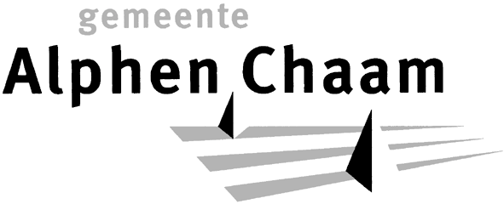
Omgevingsvergunning Notselseweg 2, Strijbeek, Alphen-Chaam
Burgemeester en wethouders van Alphen-Chaam maken bekend dat zij op 23 oktober 2012 een omgevingsvergunning hebben verleend voor het project tot het oprichten van een schuur aan de Notselseweg 2 te Strijbeek. De activiteiten bouwen (art. 2.1 lid 1 onder a Wabo) en planologisch strijdig gebruik (art. 2.1 lid 1 onder c Wabo) zijn vergund. Door de gemeenteraad van Alphen-Chaam is op 4 oktober 2012 een verklaring van geen bedenkingen afgegeven ter zake van de afwijking van het bestemmingsplan.
Tegen het ontwerp-besluit is een zienswijze door Gedeputeerde Staten van Noord-Brabant (GS) kenbaar gemaakt, welke zienswijze niet door de gemeenteraad is overgenomen. De verleende omgevingsvergunning is daarom op 30 oktober 2012 toegezonden aan GS. Binnen een termijn van 6 weken na die toezending is door GS geen aanwijzing in de zin van artikel 3.13 lid 2 Wabo gegeven.
De omgevingsvergunning en daarop betrekking hebbende stukken liggen met ingang van vrijdag 21 december 2012 gedurende zes weken voor een ieder ter inzage op het gemeentekantoor te Alphen. De stukken zijn tevens te raadplegen op www.ruimtelijkeplannen.nl.
Binnen de inzagetermijn kan door belanghebbenden, aan wie redelijkerwijs niet verweten kan worden dat zij geen zienswijzen tegen het ontwerp-besluit hebben kenbaar gemaakt, beroep daartegen worden ingesteld bij de sector bestuursrecht van de Rechtbank Breda (postbus 90006, 4800 PA). De omgevingsvergunning treedt in werking met ingang van de dag na afloop van de beroepstermijn, tenzij een beroepschrift is ingediend en binnen de beroepstermijn tevens om een voorlopige voorziening is gevraagd.

